Prácticas 5/8

“BELGRANO HACE BANDERA Y LE SALE DE PRIMERA” 4to ACTO, ESCENAS 3 Y 4.

Como todas las semanas , trabajaremos con nuestra obra de teatro de Manuel Belgrano, vamos aproximándonos a los últimos actos y la historia se va poniendo muy interesante.

Escena 3:

Explica este fragmento :

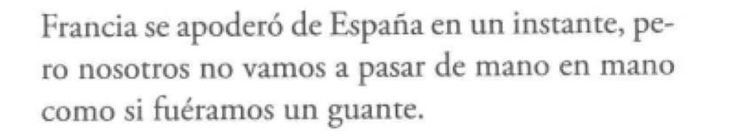

¿Cómo sigue la oración?: completá cada una según lo que leiste:

Luego de escuchar las noticias el pueblo pidió un……………………………………………………

Cornelio Saavedra era el comandante del……………………………………………………..

Buscá y copiá el significado de :

EMANCIPACIÓN SOBERANÍA

Colocá V o F . Justificá la opción falsa.

Los criollos querían que el virreinato siga perteneciendo a España. ……………

El 25 de mayo el pueblo celebró tener su primer gobierno patrio, llamado PRIMERA JUNTA……….

ESCENA 4:

Ordená los hechos según como aparecen en la escena, colocá 1, 2 y 3.

Manuel acepta ir a luchar hacia Paraguay a pesar de que no estaba bien su salud………

¡Urgente!, hay que aplastar a los insurgentes (el ejército español)………..

La Primera Junta comprende que aún falta un largo trecho (tiempo) para lograr la independencia……..

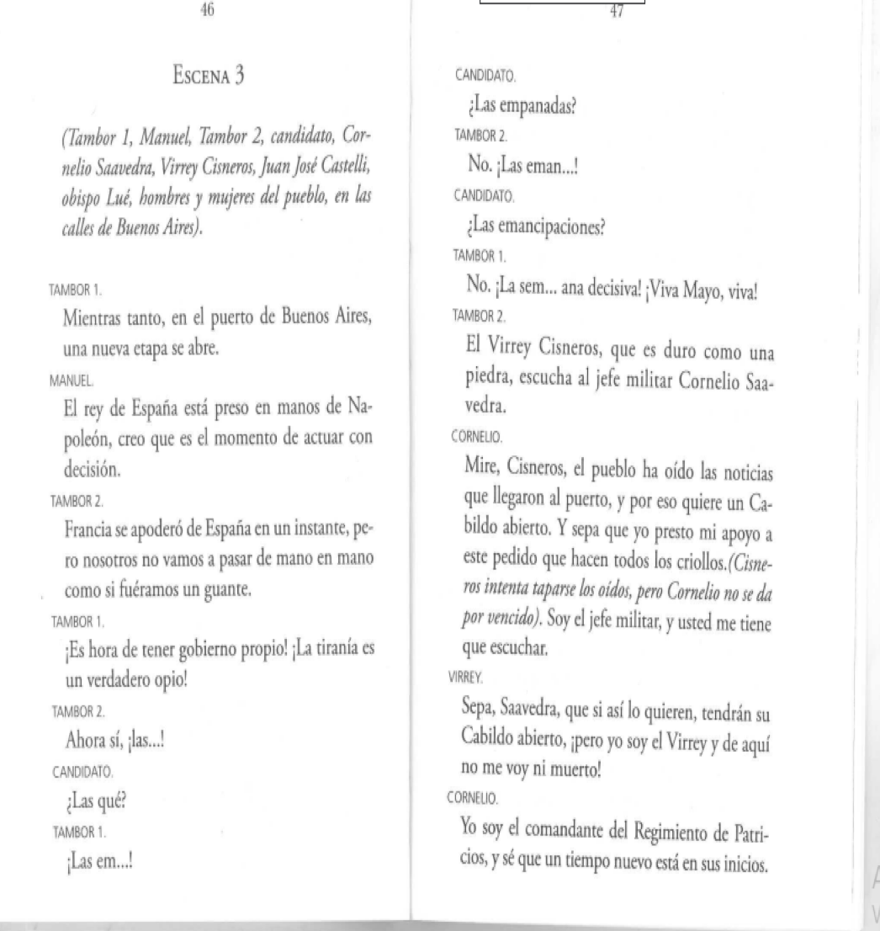

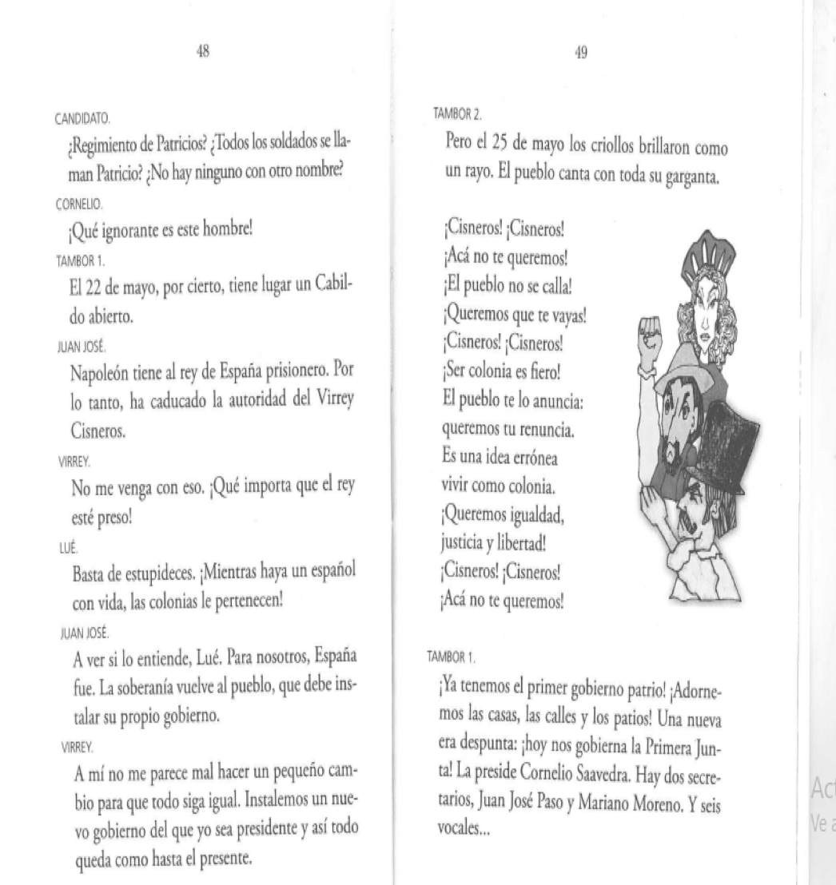

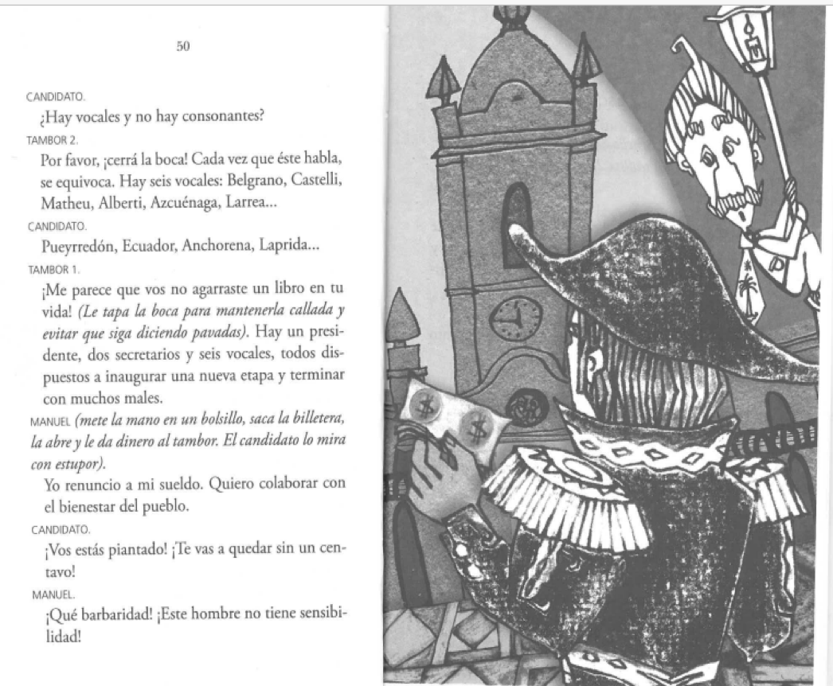

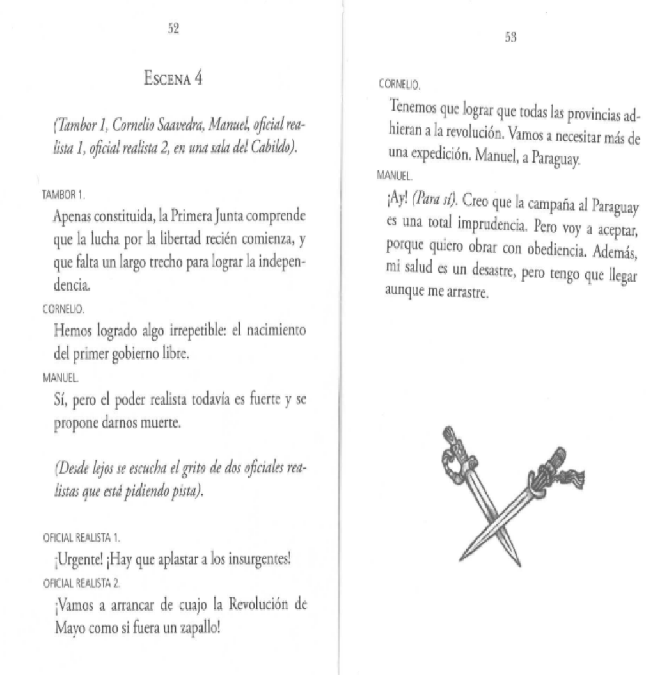

Ciencias 5/8

Reciclaje . ¿Cómo utilizar los contenedores?

Veamos cómo seleccionar la basura y donde debemos depositarla. Los residuos pueden ser separados en 5 grupos: el de papel, vidrio, plástico, restos de comida, y otros más orientados al aceite, los juguetes, las pilas, etc. Existen cinco tipos de contenedores donde debemos verter la basura:

1. Contenedor azul: destinado para el papel y cartón. 2. Contenedor verde: destinado para el vidrio, cristal. 3. Contenedor amarillo: para los envases de plástico y brik, aparte del metal. 4. Contenedor gris: para los restos de comida, es decir, para la materia orgánica y también para otro tipo de restos como las plantas, los tapones de corcho, la tierra, las cenizas, las colillas, etc. 5. Contenedores complementarios: para tirar restos de aceite, juguetes rotos y pilas.

Escribí dos ejemplos de deshechos que tirarías para cada contenedor.

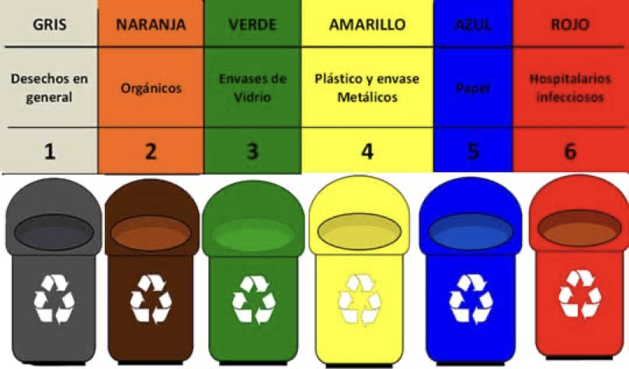

Hora de jugar y aprender!

Ingresá al link, jugá, aprendé y anotá tu puntaje.

<https://wordwall.net/es/resource/2082195/vamos-ordenar-el-reciclaje>

<https://wordwall.net/es/resource/2987352/recipientes-de-reciclaje>